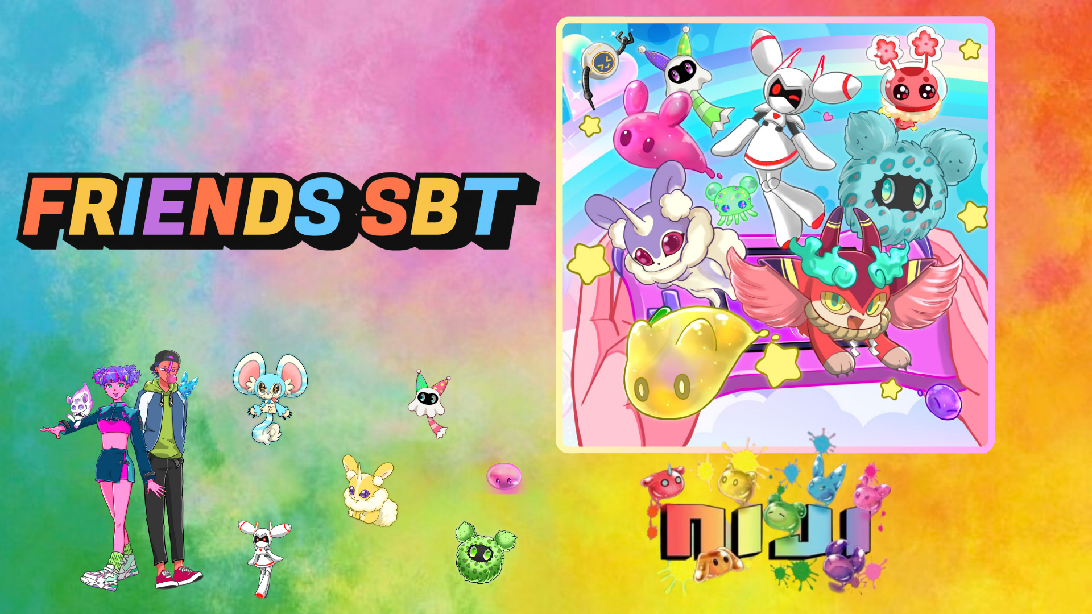

**NIJI FRIENDS SBT於Smart Pocket應用程式開啟限時免費鑄造！**

# 簡介

大家好！  
  
JAPAN DAO熱門項目“NIJI”備受期待的FRIENDS SBT現已於Smart Pocket應用程式上開啟限時免費鑄造！千萬不要錯過這個機會。以下是有關NIJI項目和免費鑄造的詳細資訊。

# 什麼是NIJI FRIENDS？

NIJI FRIENDS是JAPAN DAO旗艦項目“NIJI”中的可愛怪物角色。

* 所有角色都有七種顏色的變化。
* 每個角色都有獨特的性格設定。
* 展現豐富的情緒變化。

# 創作者介紹

## 主創：morry（@Morry369）

morry被稱為“色彩魔術師”，是一位能夠從復古到現代、再到未來流行藝術的全能藝術家。他成功引領了NIJI項目的首個生成式系列。



## 角色設計師：白米お米（@okometsubu_NFT）

白米お米以FRIENDS怪物的創作者而聞名，其作品既富有創意又帶有懷舊的魅力。細節精緻的設計吸引了眾多粉絲。  
  
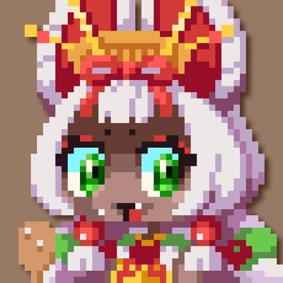

# 如何通過Smart Pocket應用程式獲取SBT

Smart Pocket應用程式已開啟限時免費鑄造NIJI FRIENDS SBT的特別活動。按照以下步驟即可輕鬆獲取！

## 獲取步驟

* 步驟1：訪問應用程式
* 啟動Smart Pocket應用程式
* 打開“Earn”標籤
* 選擇“Item”
* 找到“FRIENDS SBT”
* 步驟2：開始鑄造
* 點擊“Start”
* 點擊“GET”完成鑄造

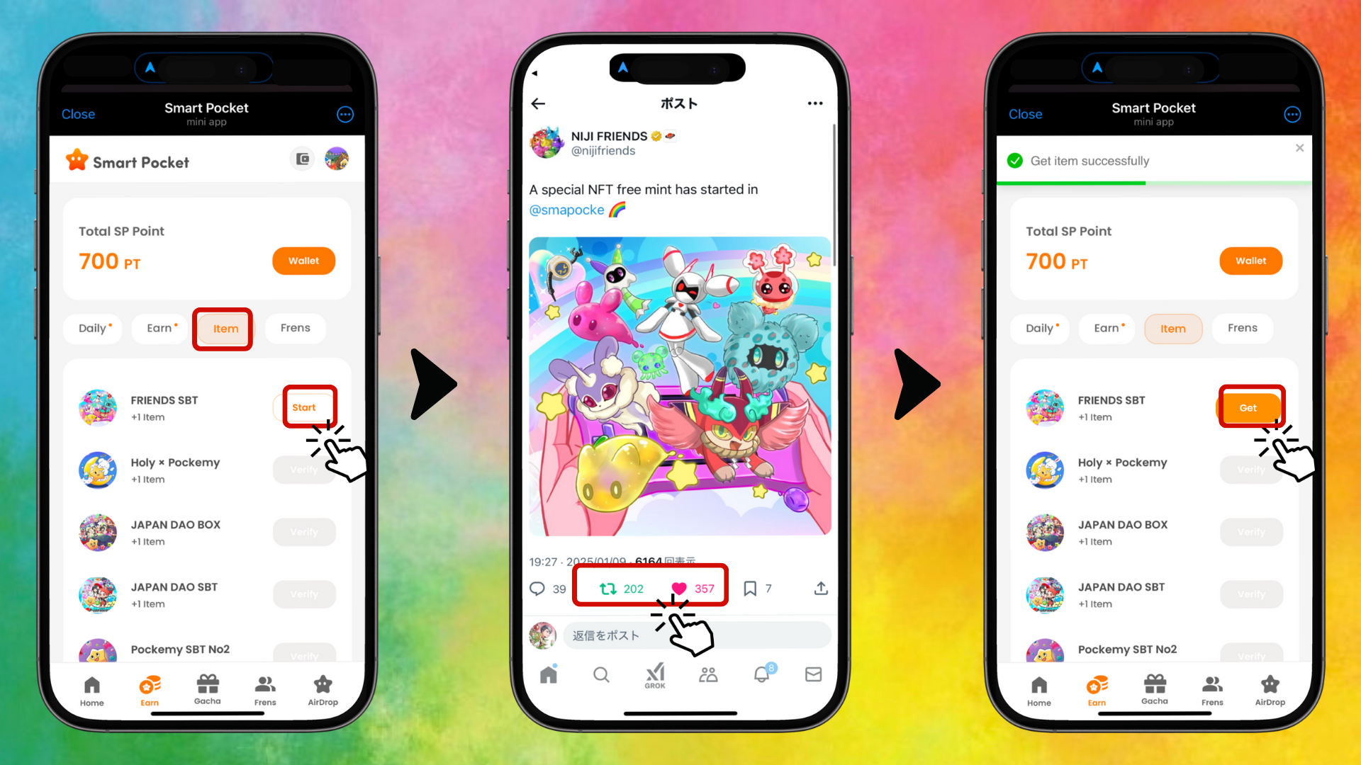

* 步驟3：確認持有
* 點擊“Wallet”
* 選擇“Item”
* 檢查持有的數量

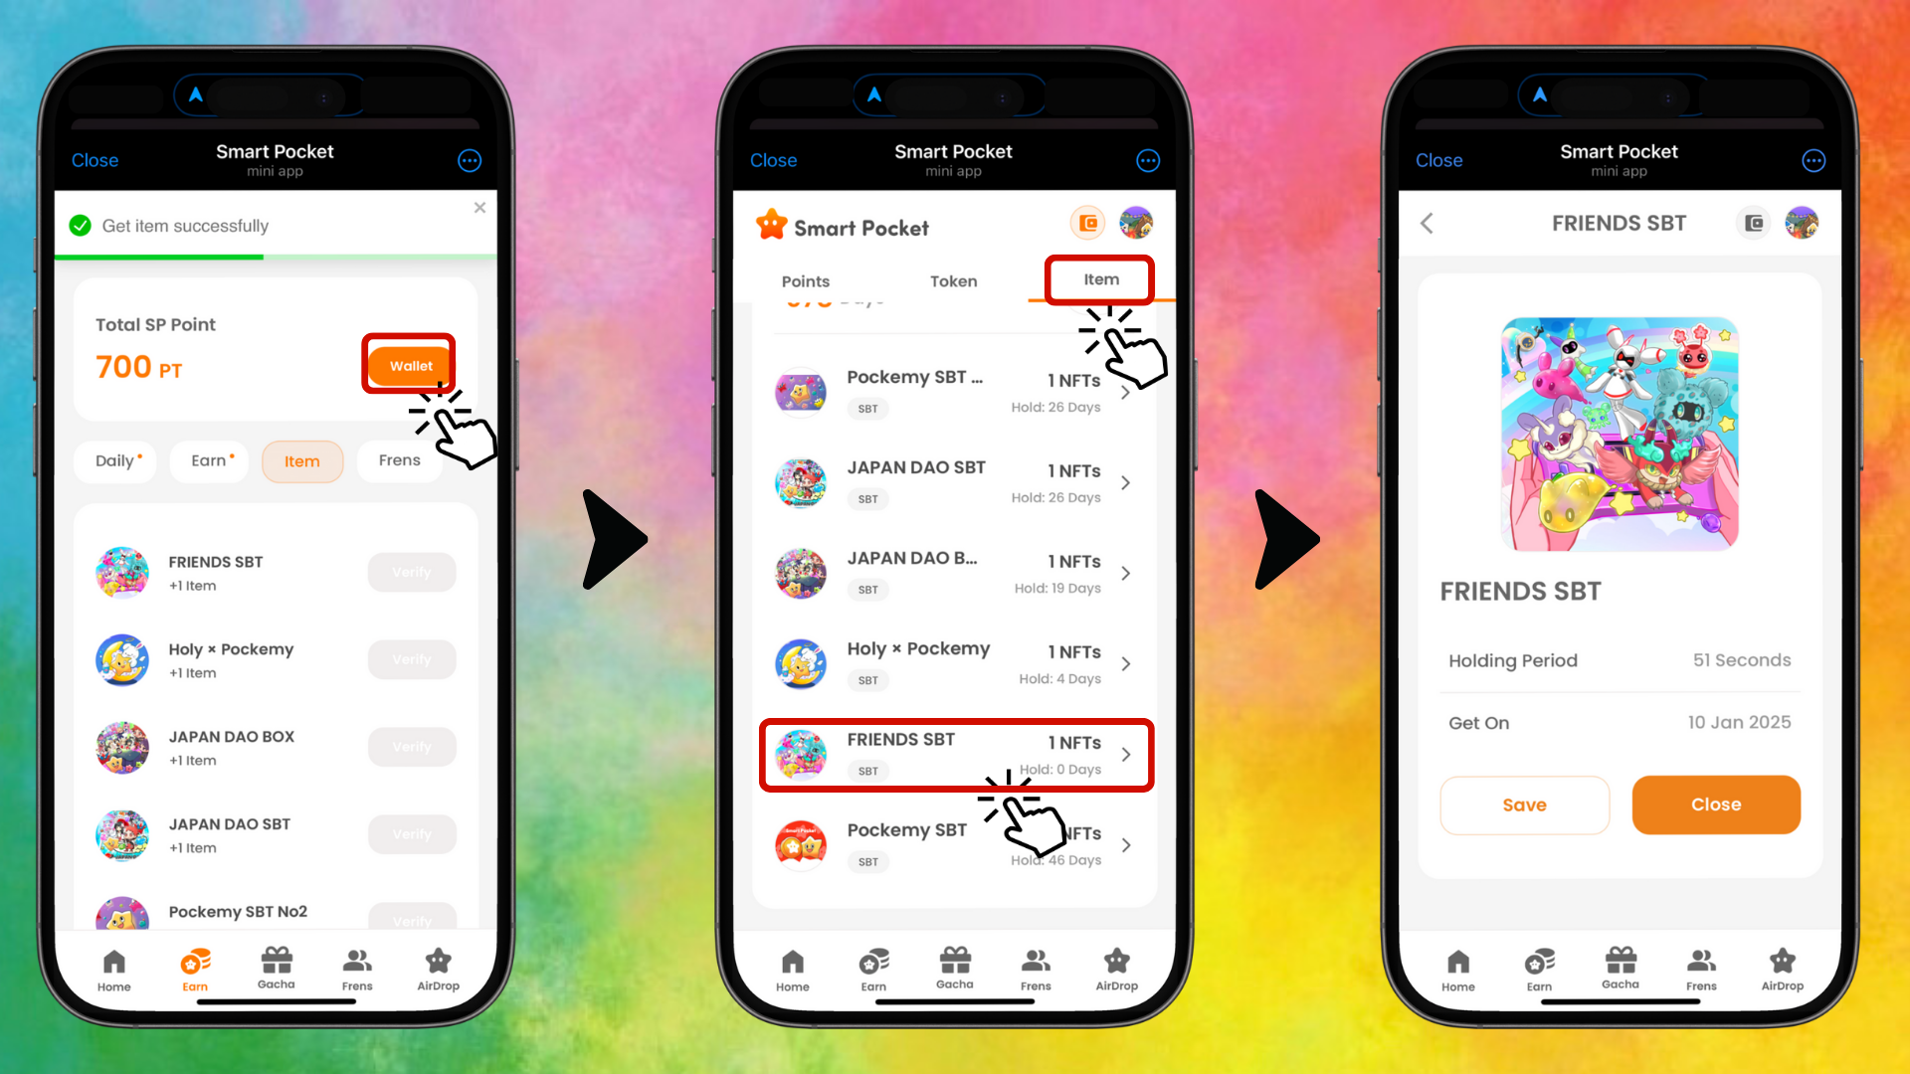

# Smart Pocket應用程式新手指南

如果您是Smart Pocket應用程式的新用戶，不用擔心！詳細的設置和使用指南請參閱以下文章：  
  
https://note.com/japan_dao/n/n41015b5af06a

# 了解更多有關NIJI的資訊

有關NIJI項目的更多資訊，請參閱以下文章：  
  
NIJI VOL.1：NIJI的誕生  
https://note.com/japan_dao/n/nfbe1df960061  
  
NIJI VOL.2：NIJI的現在與未來  
https://note.com/japan_dao/n/n327ead51d78e

# 總結

NIJI FRIENDS SBT為您提供了一個深入體驗JAPAN DAO世界的獨特機會。不要錯過Smart Pocket應用程式上限時免費鑄造的活動！  
  
與這些迷人的怪物相遇將為您的Web3體驗增添更多樂趣。

# 最後的話

希望本文對您有所幫助。如果您喜歡這篇文章，請分享並點贊，以幫助更多人了解NIJI FRIENDS！我們也非常期待您在評論中分享您的感受。讓我們共同擴大NIJI FRIENDS的世界！😊